Лабораторная работа №2
Расширения для Joomla
Данные для входа: root:R3set-Temp-9hQ7!sB
Для начала настроим резервное копирование. Показываем как устанавливаются плагины, в дальнейшем они все так скачиваться будут.
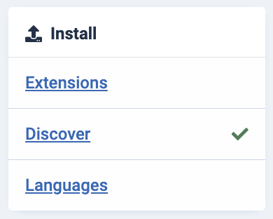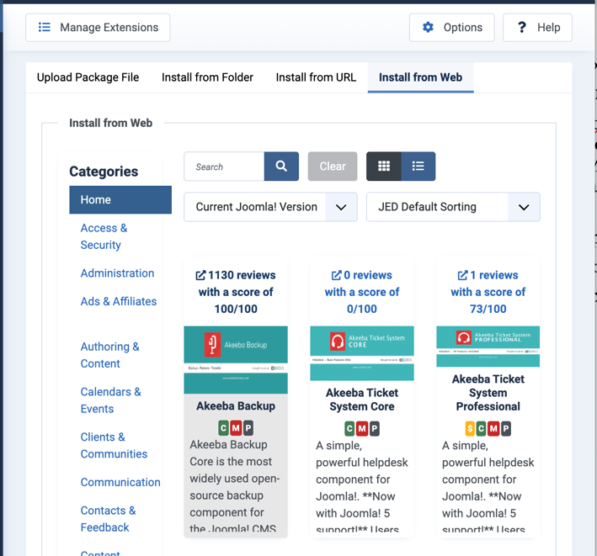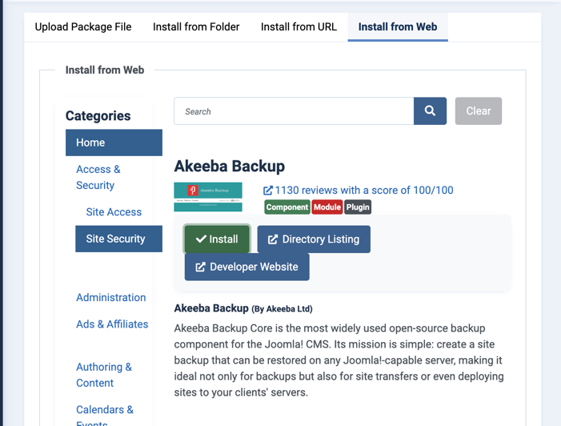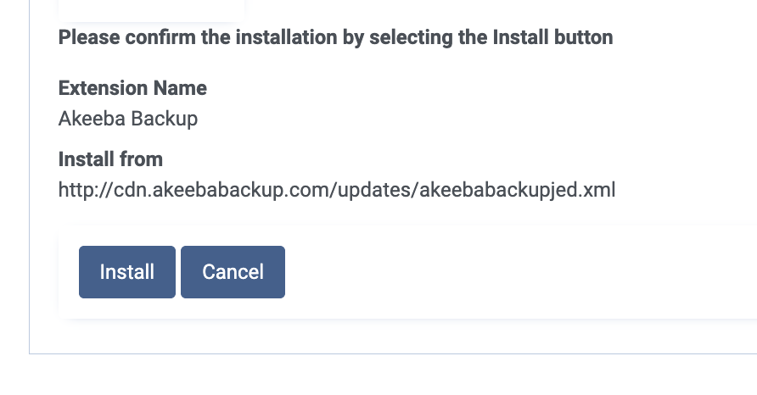
Расширение установлено, активируем его и в sidebar переходим.

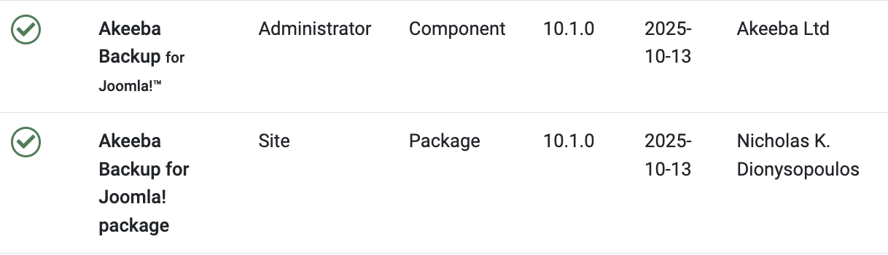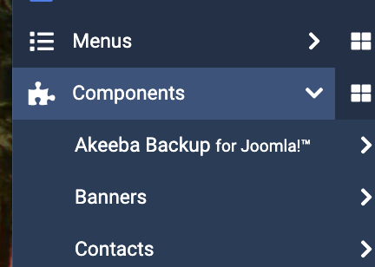
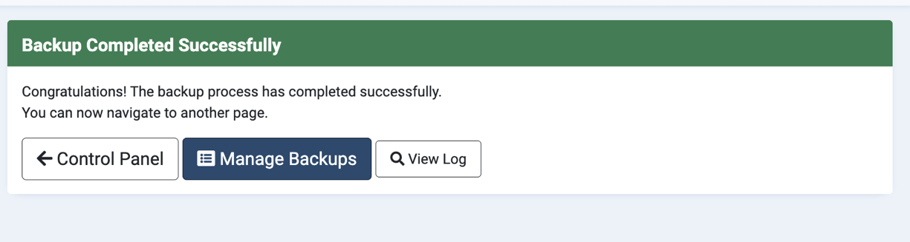
Уменьшить вероятность несанкционированного доступа к сайту
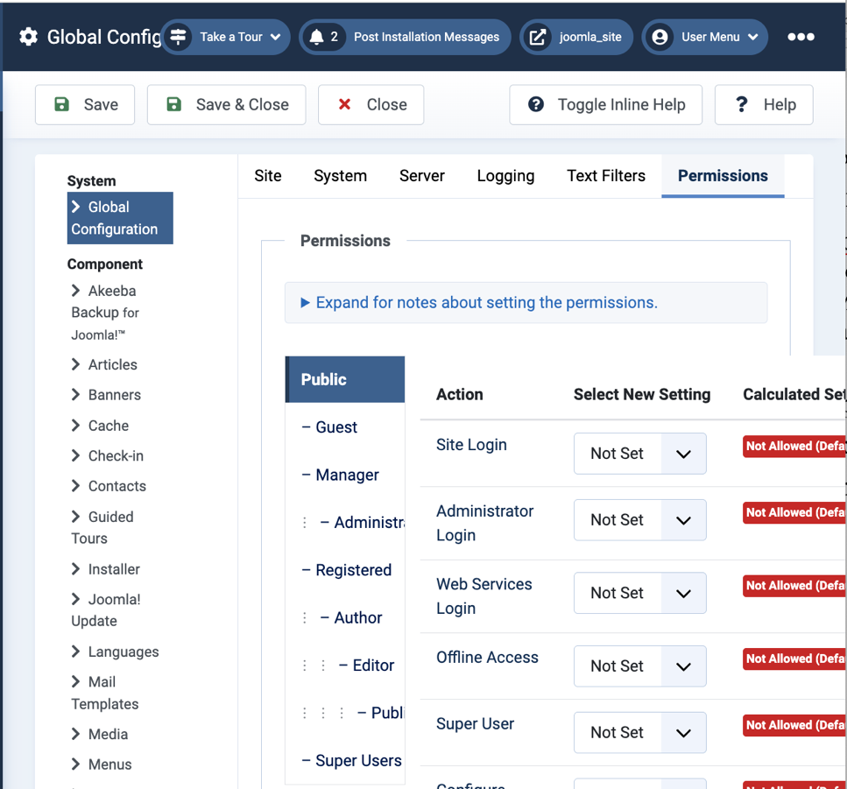
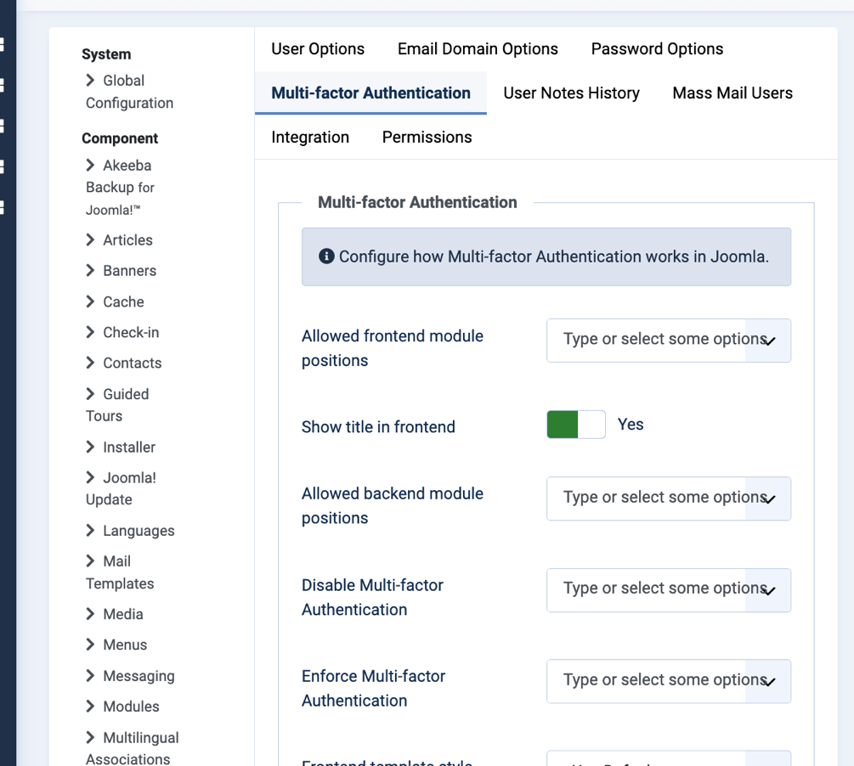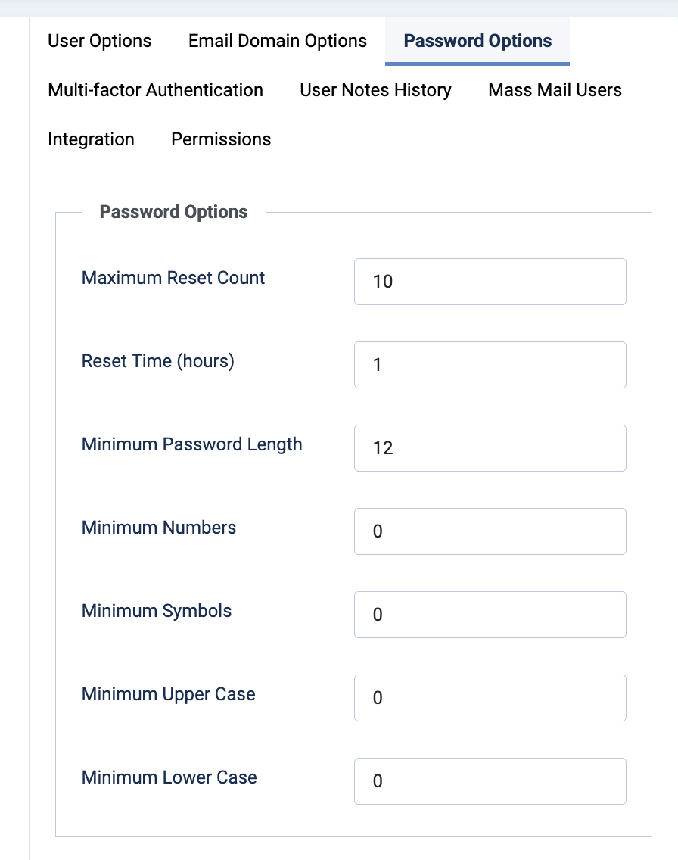

Защитить пользователей и администраторов от спама.
Устанавливаем плагин, переходим на сайт, проходим регистрацию и получаем ключ. Применяем его в настройках плагина.
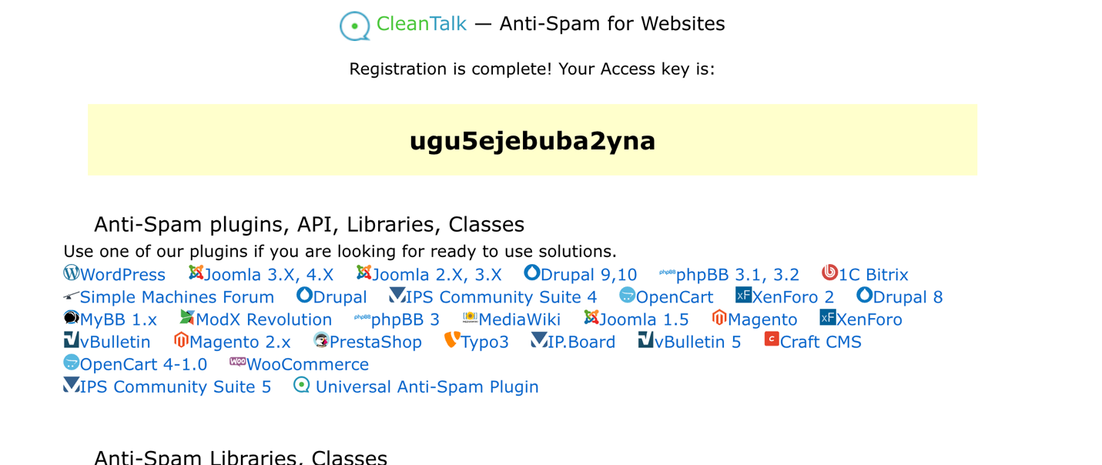

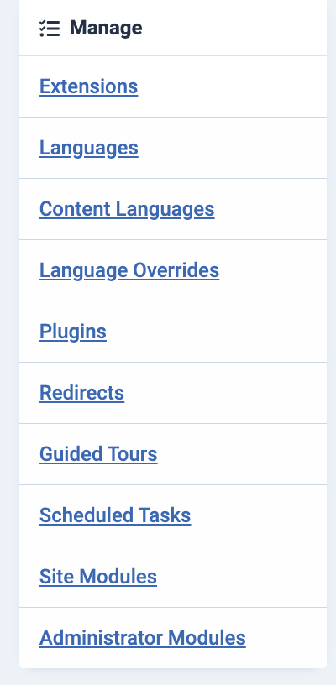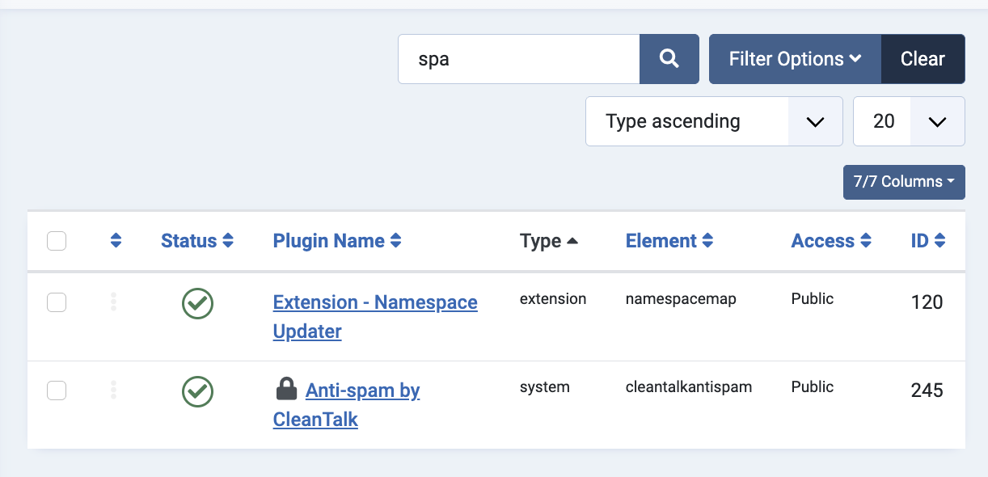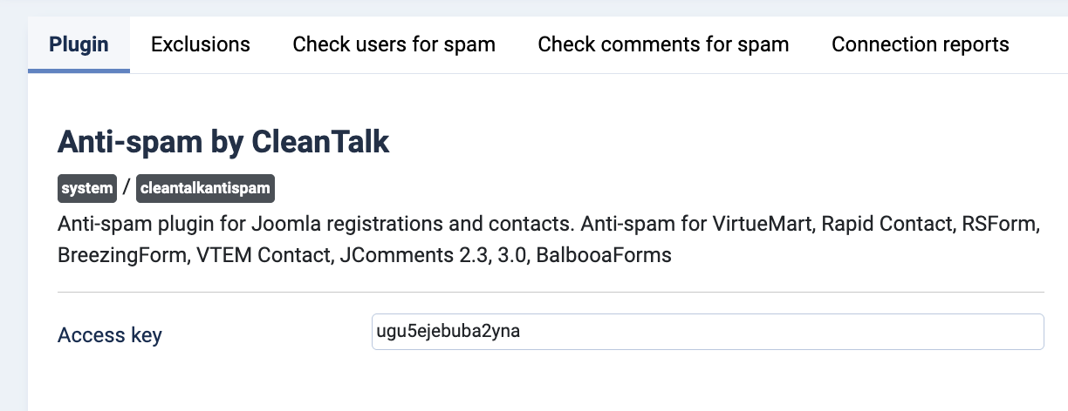

Добавьте кнопки шеринга социальных сетей. Устанавливаем расширение и создаем модуль, который отображаем на странице.
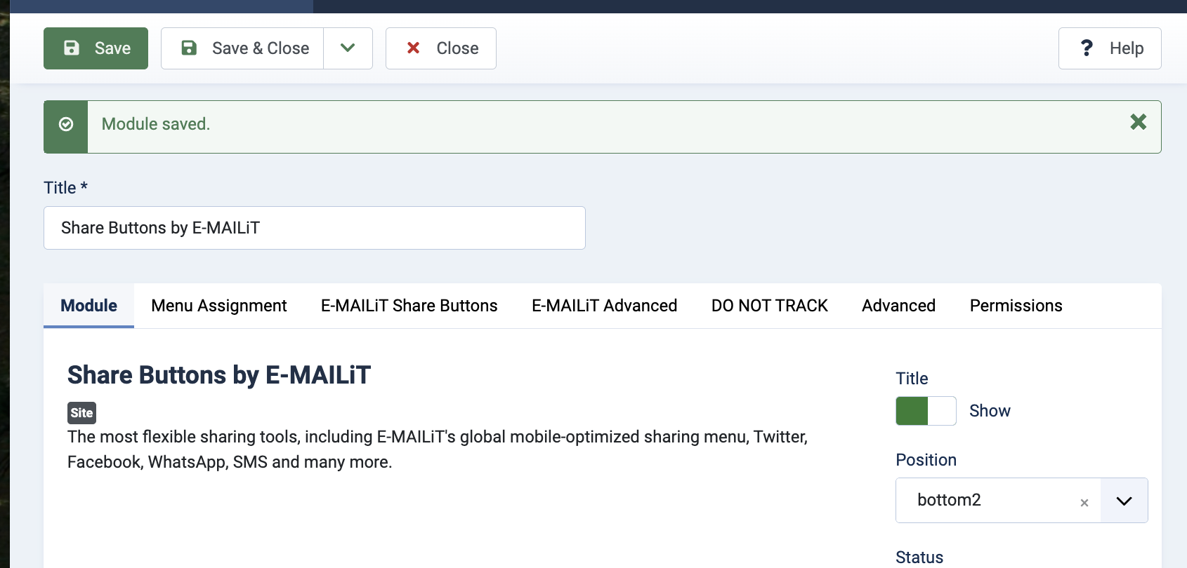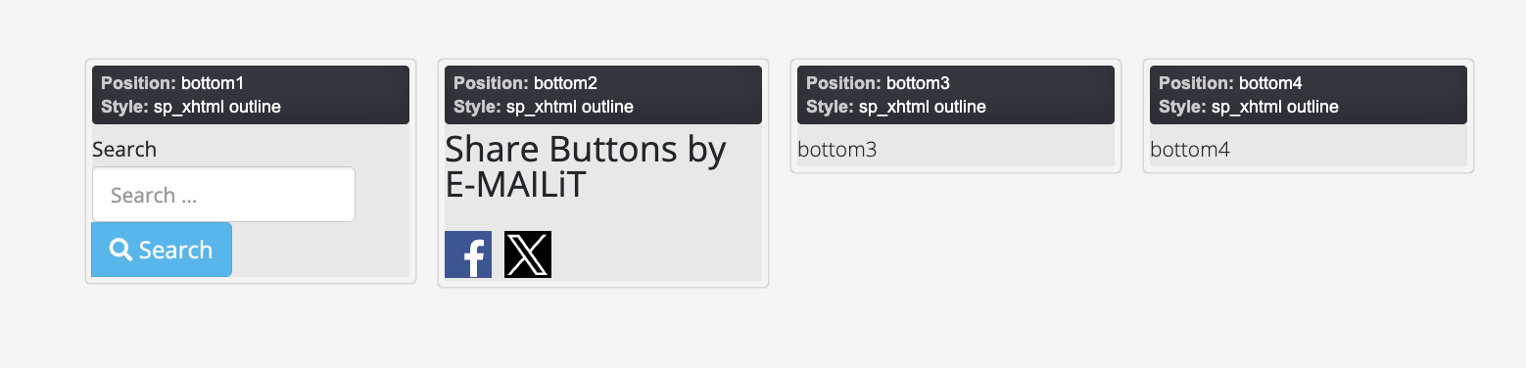
Создать карту сайта. Устанавливаем библиотеку OSMAP. Выбираем необходимые параметры и открываем по URI для того чтобы проверить.
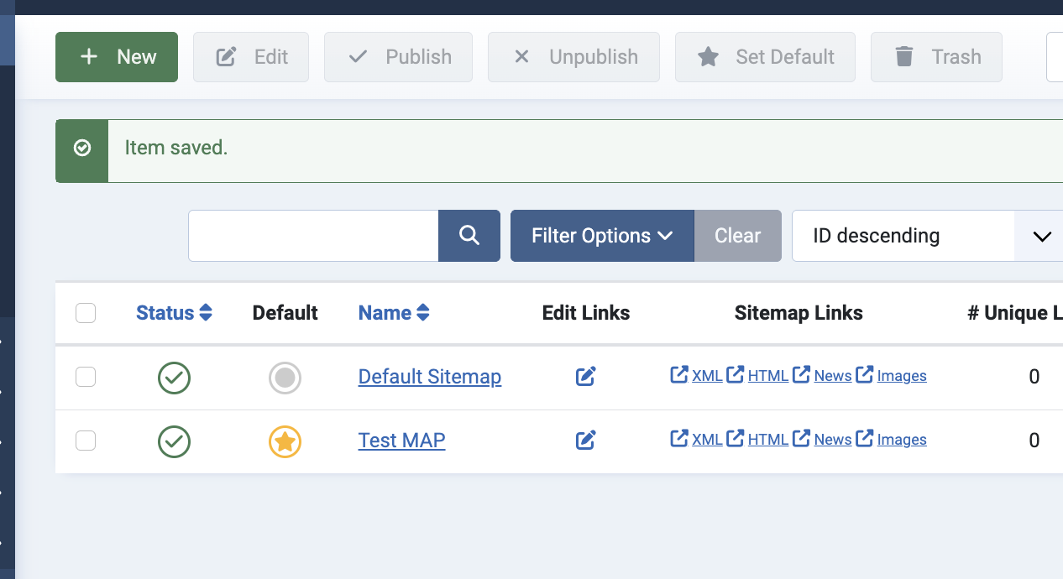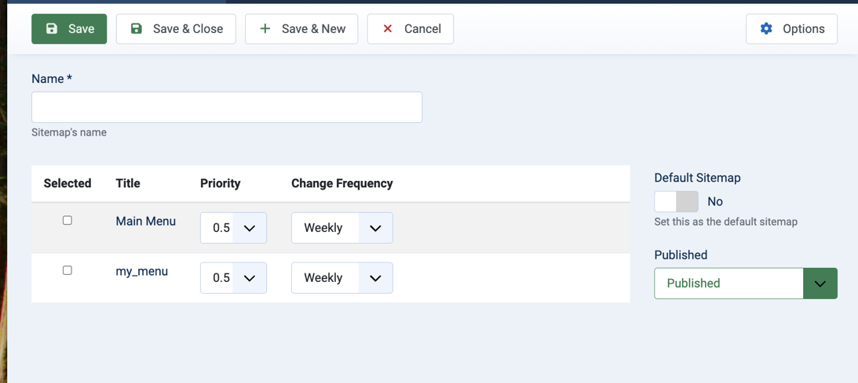

http://localhost:8888/joomla/index.php?option=com_osmap&view=html&id=2
Переходим на главную

С помощью расширения Nicepage создайте новую страницу и заполните ее информацией. Установили NicePage и создаем простую страницу с обратной формой, которая пригодится нам для другого задания, где нужно создать форму обратной связи. Ее можно сделать с помощью NicePage!
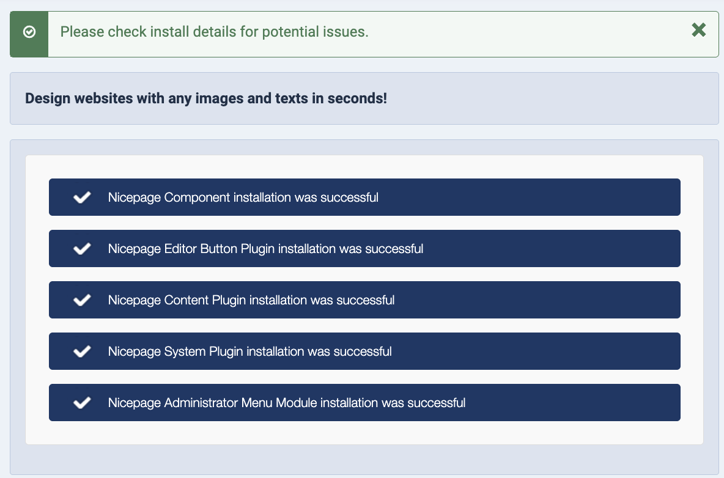
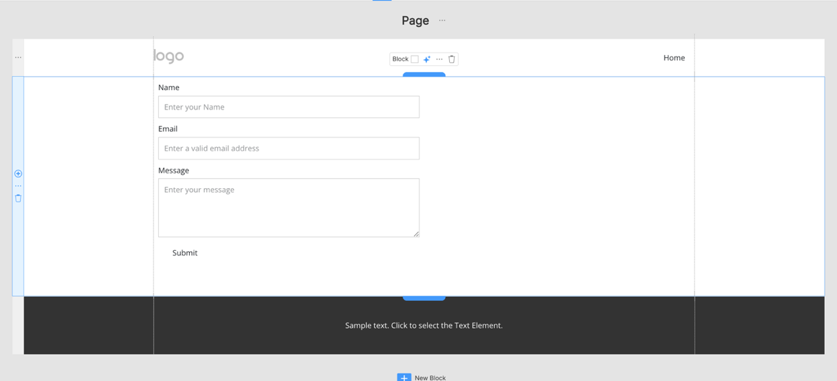
http://localhost:8888/joomla/index.php?option=com_content&view=article&id=6&isPreview=true
Настроить уведомление поисковых систем о публикации нового контента на вашем сайте. Добавьте код аналитических сервисов на свой сайт (например, с помощью GoogleAnalytics).
Подключим Яндекс Аналитику, регистрируем наш сайт. Потом в настройках нашего шаблона добавляем код метрики.
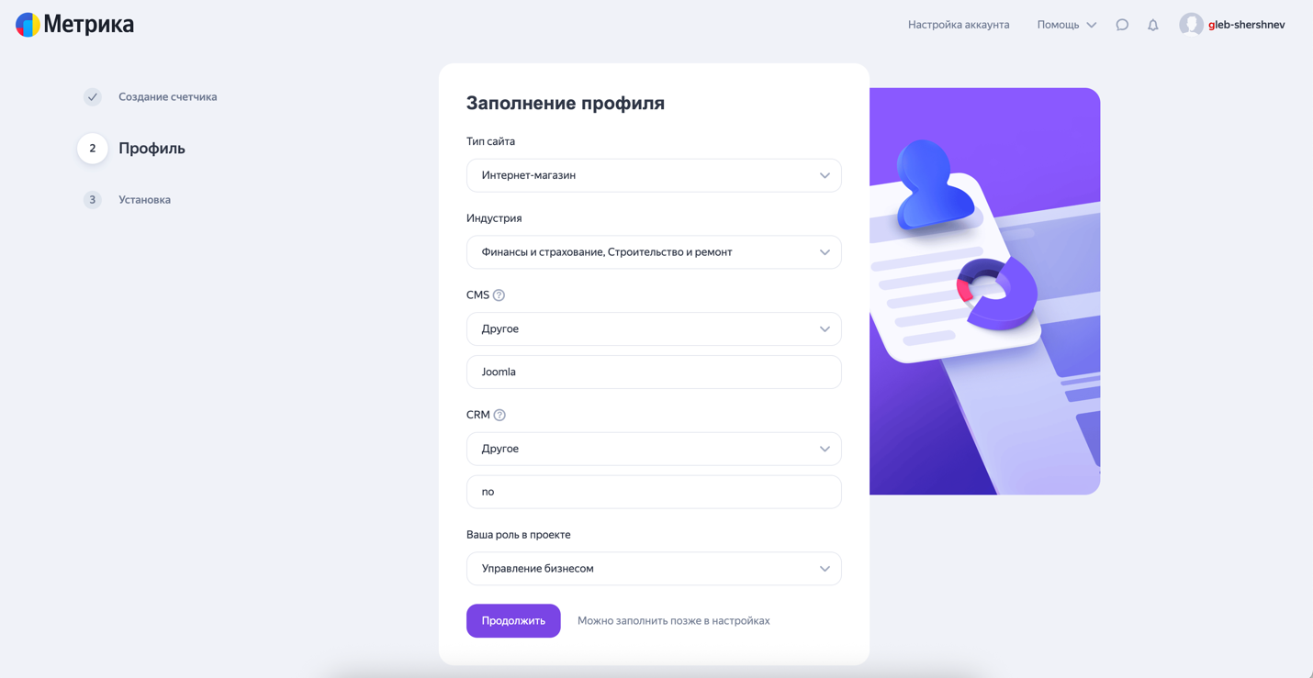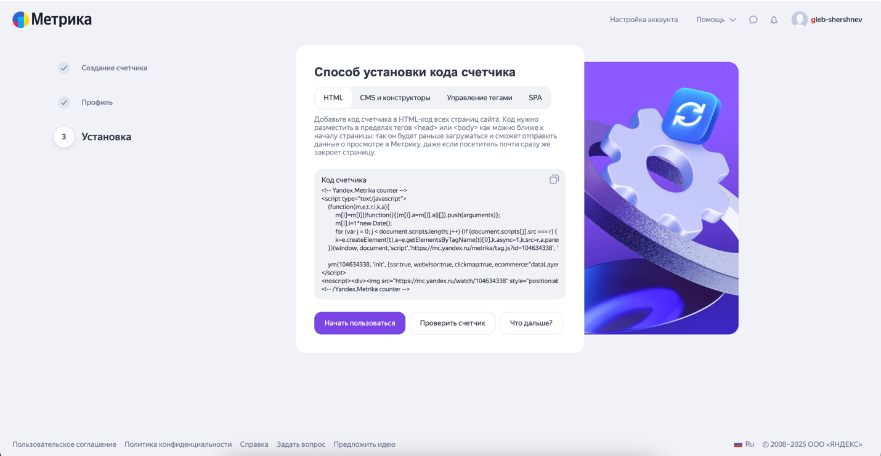


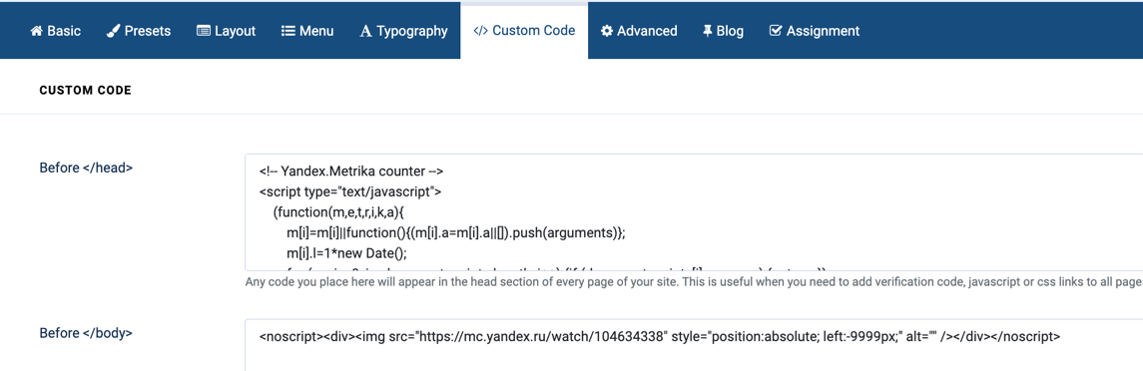
обеспечить удобное управлением метаданными. Можно в системных настройках настроить, а также с помощью плагина OS Meta.
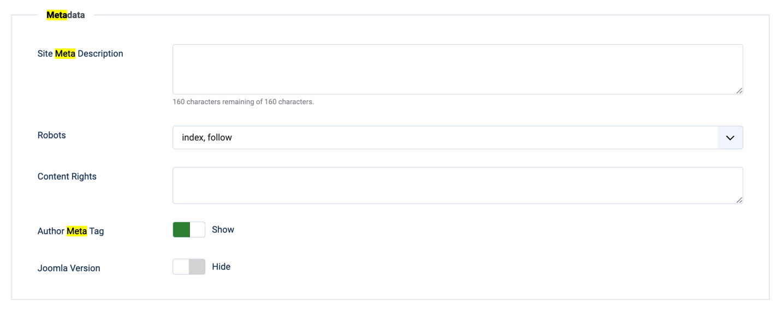

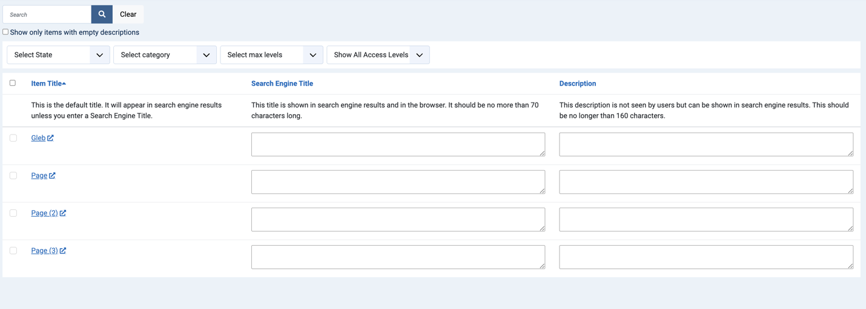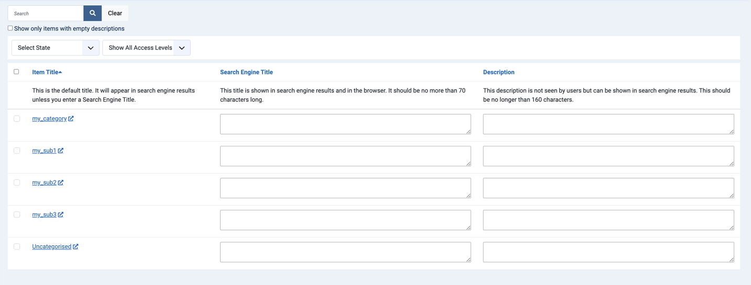
добавьте модуль поиска. Smart search добавляем плагин. Индексируем контент, создаем Search Filters.
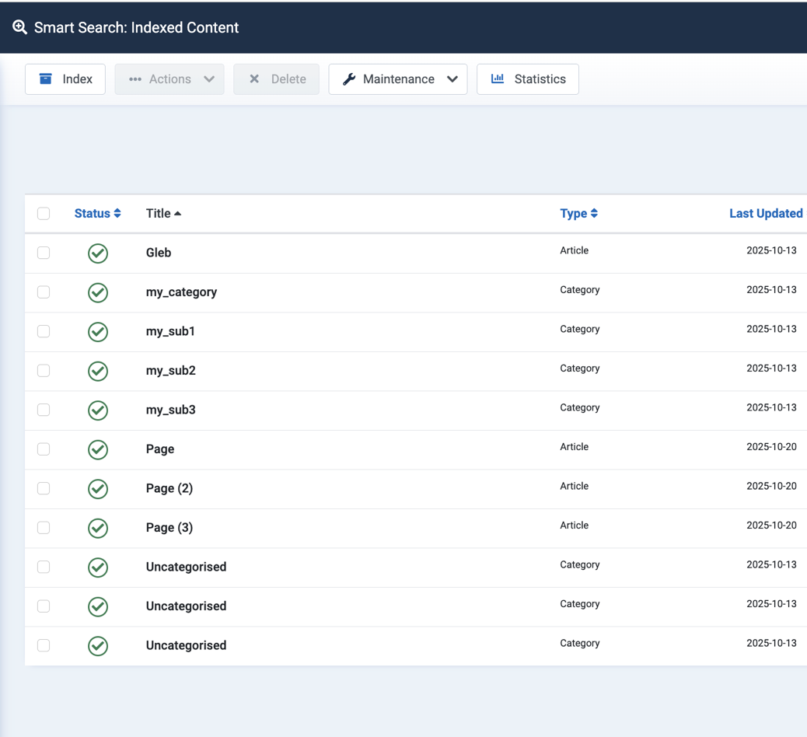

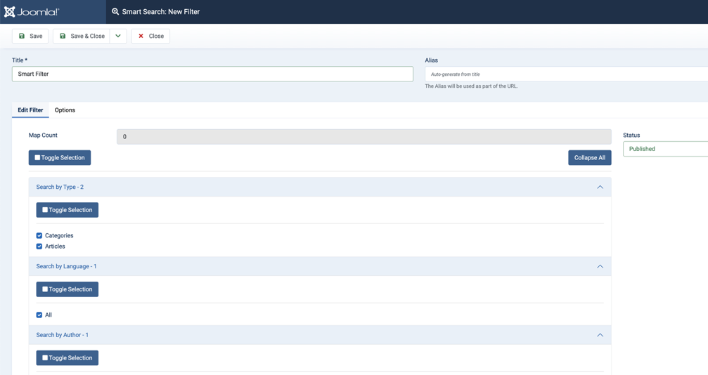
Создаем в Menu MenuItem. Тип его Search
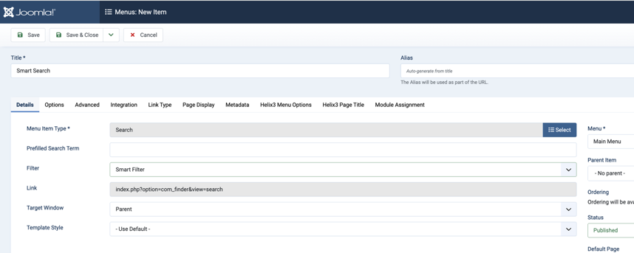
Создаем модуль с Smart Search. Привязываем Search Filters. Тестируем работу.
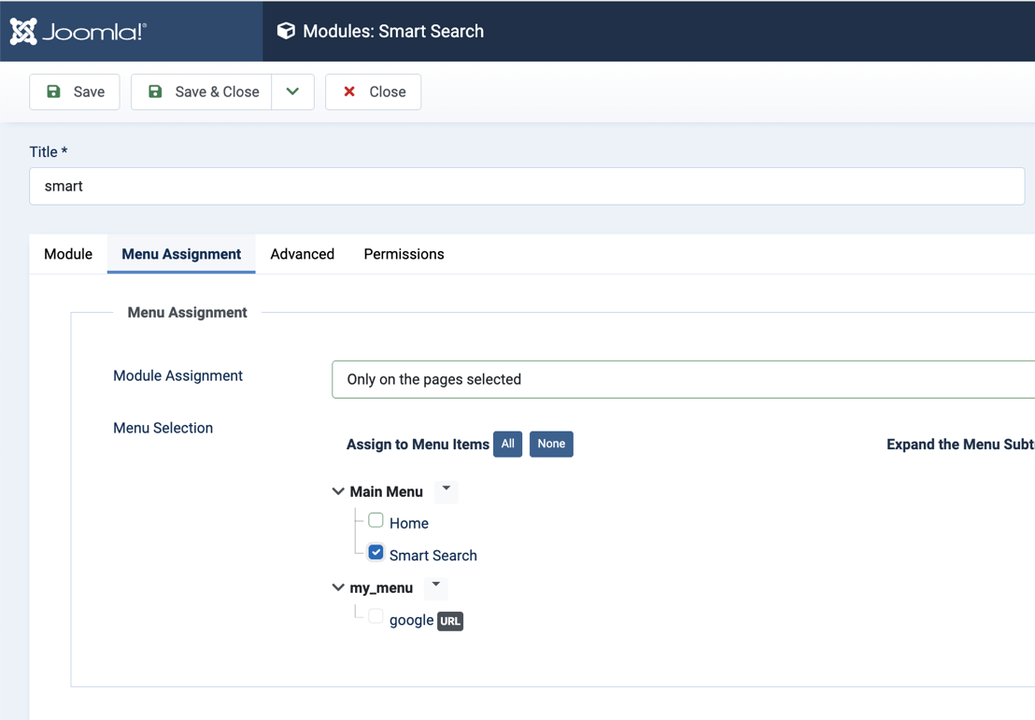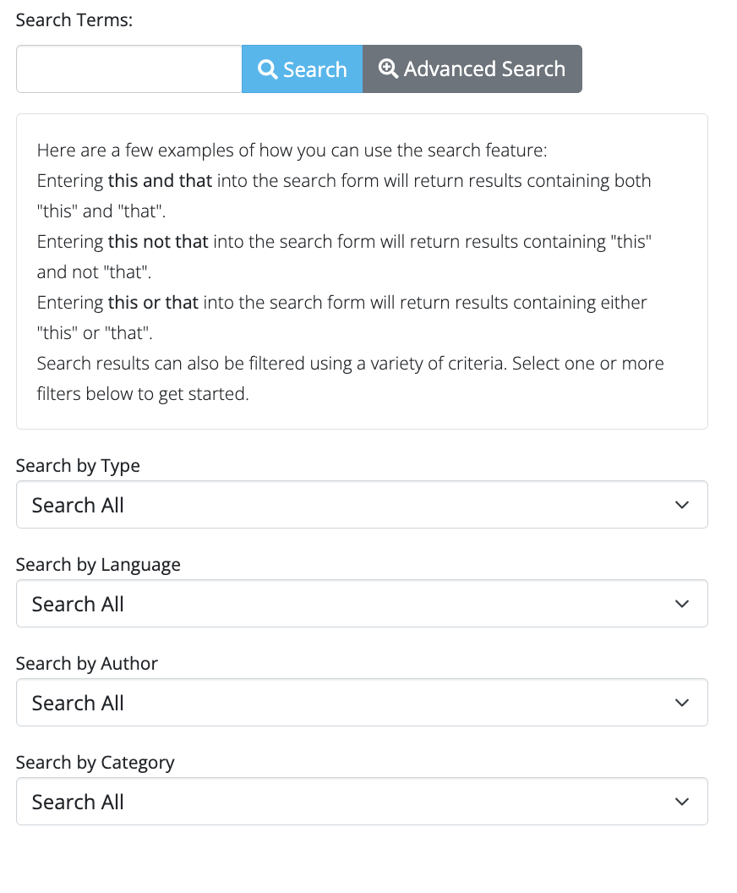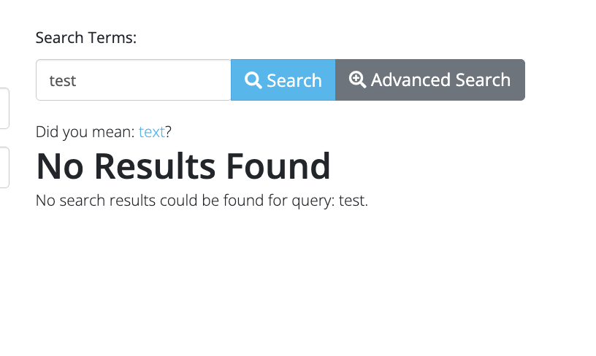
ВСЕ!

